
Neo4j NoSQL Graph Database
เสนอ
ผู้ช่วยศาสตราจารย์ ดร.วราภรณ์ วิยานนท์
โดย
SELECT * FROM ใจเธอ
กลุ่มผู้เรียน B01
นายจิรัฏฐ์ อู่คงคา 66102010233
นายญาณภัทร ปานเกษม 66102010236
นายรัฐศาสตร์ จันทรา 66102010244
โครงการนี้เป็นส่วนหนึ่งของการศึกษารายวิชา คพ242 ระบบฐานข้อมูล
มหาวิทยาลัยศรีนครินทรวิโรฒ
ภาคการศึกษาที่ 2 ปีการศึกษา 2567

สารบัญ

เนื้อหา หน้า
สารบัญ ก
ที่มาและความสำคัญ 1
วัตถุประสงค์ 1
ขั้นตอนการติดตั้งระบบ Neo4j Database ลงบนอุปกรณ์ของคุณและวิธีการใช้งานเบื้องต้น 2
รายละเอียด CRUD Operation ของ Neo4j NoSQL Graph Database 15
คำอธิบายเกี่ยวกับ Use Case 25
สรุปผลการดำเนินงาน 35
บรรณานุกรม ข

ที่มาและความสำคัญ
ในปัจจุบัน การแนะนำสินค้าให้ตรงกับความต้องการของผู้ใช้งานแต่ละคนถือเป็นหนึ่งในองค์ประกอบสำคัญของเว็บไซต์เชิงพาณิชย์ เพื่อเพิ่มโอกาสในการตัดสินใจซื้อและยกระดับประสบการณ์ของผู้ใช้งาน โครงการนี้จึงมีวัตถุประสงค์เพื่อพัฒนาระบบแนะนำสินค้าที่สามารถปรับเปลี่ยนได้ตามพฤติกรรมของผู้ใช้ โดยเลือกใช้ Neo4j ซึ่งเป็นฐานข้อมูลแบบ NoSQL Graph Database ที่มีความเหมาะสมในการจัดการข้อมูลที่มีความเชื่อมโยงกันอย่างซับซ้อน
การนำโครงสร้างข้อมูลแบบ Node และ Relationship (Edge) มาใช้ ช่วยให้ระบบสามารถเรียกค้นข้อมูลได้อย่างยืดหยุ่นและมีประสิทธิภาพ ตอบสนองความต้องการของเว็บไซต์ที่มีการเชื่อมโยงข้อมูลหลายมิติได้เป็นอย่างดี
โครงการนี้จึงนับเป็นแนวทางหนึ่งที่แสดงให้เห็นถึงศักยภาพของการใช้ฐานข้อมูลกราฟในการพัฒนาระบบแนะนำสินค้า และสามารถนำไปต่อยอดหรือพัฒนาเพิ่มเติมได้ในอนาคต ทั้งยังเป็นประโยชน์ต่อผู้ที่สนใจศึกษาหรือประยุกต์ใช้เทคโนโลยีด้านฐานข้อมูลกราฟในงานพัฒนาเว็บไซต์และระบบเชิงพาณิชย์ต่อไป

วัตถุประสงค์
- เพื่อพัฒนาระบบแนะนำสินค้าบนเว็บไซต์ที่สามารถปรับเปลี่ยนคำแนะนำให้เหมาะสมกับพฤติกรรมและความสนใจของผู้ใช้งานแต่ละบุคคล
- เพื่อศึกษาและประยุกต์ใช้ฐานข้อมูลแบบกราฟ (Graph Database) โดยใช้ Neo4j ในการจัดเก็บและบริหารข้อมูลที่มีความสัมพันธ์เชื่อมโยงระหว่างกัน

ขั้นตอนการติดตั้งระบบ Neo4j Database ลงบนอุปกรณ์ของคุณและวิธีการใช้งานเบื้องต้น
- ติตตั้ง Docker Desktop
  - ดาวน์โหลด Docker Desktop จาก Website https://www.docker.com/products/docker-desktop/
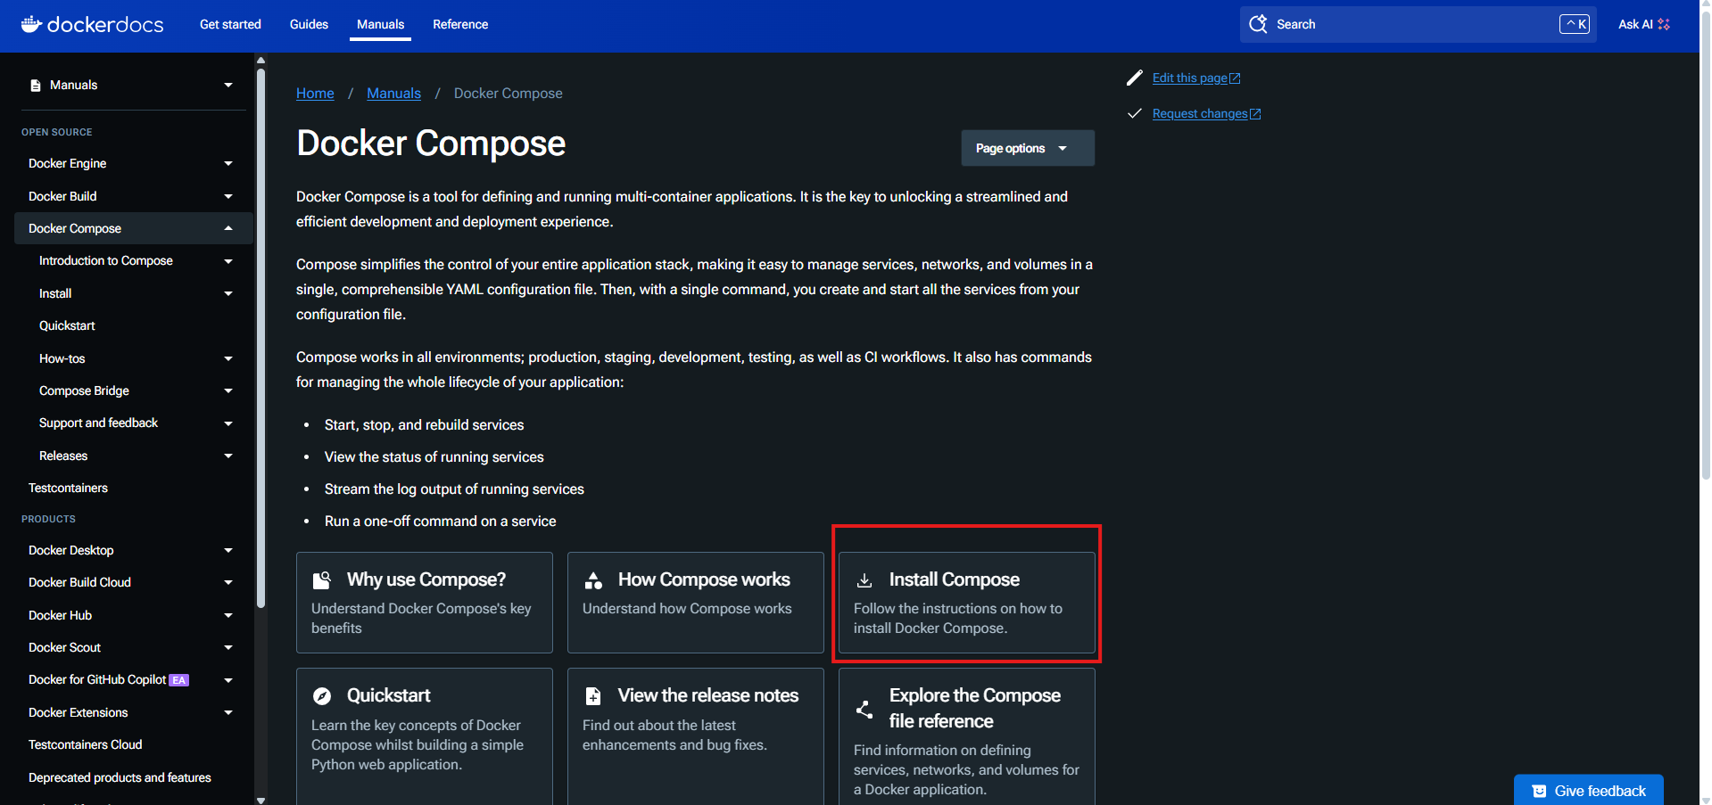
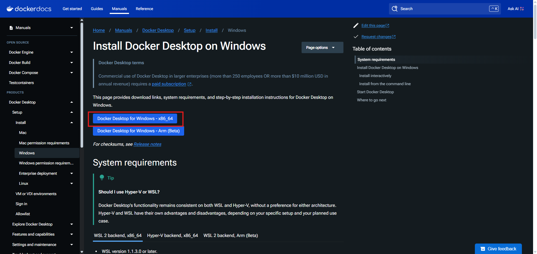

  - รันไฟล์ติดตั้ง Docker Desktop Installer.exe ขั้นตอนนี้อาจจะใช้เวลานานสักพัก
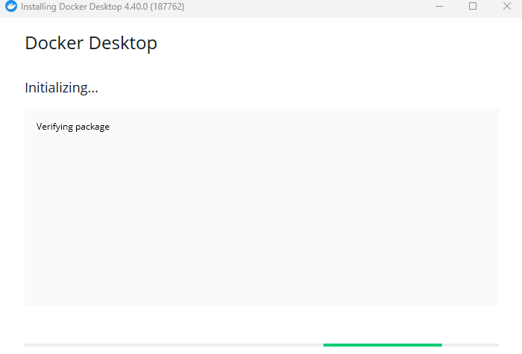
  - หากเกิดข้อผิดพลาดเมื่อเข้า Docker Desktop ครั้งแรก (หากไม่เกิดข้อผิดพลาด สามารถข้ามไปยังขั้นตอนถัดไปได้ทันที)
    - ปิดโปรแกรม
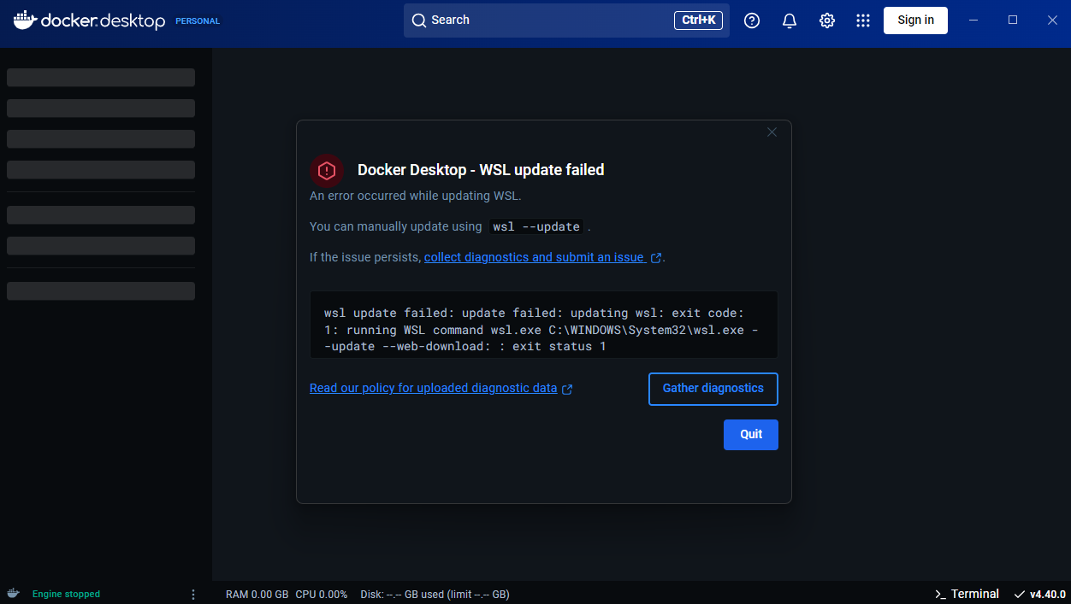
    - เข้าโปรแกรม Terminal => Windows PowerShell และรันคำสั่ง
wsl –update จากนั้นเปิดโปรแกรม Docker Desktop ใหม่อีกครั้ง
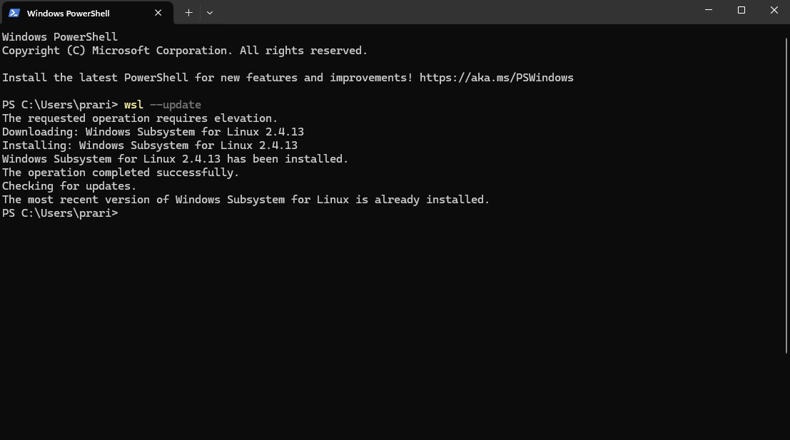
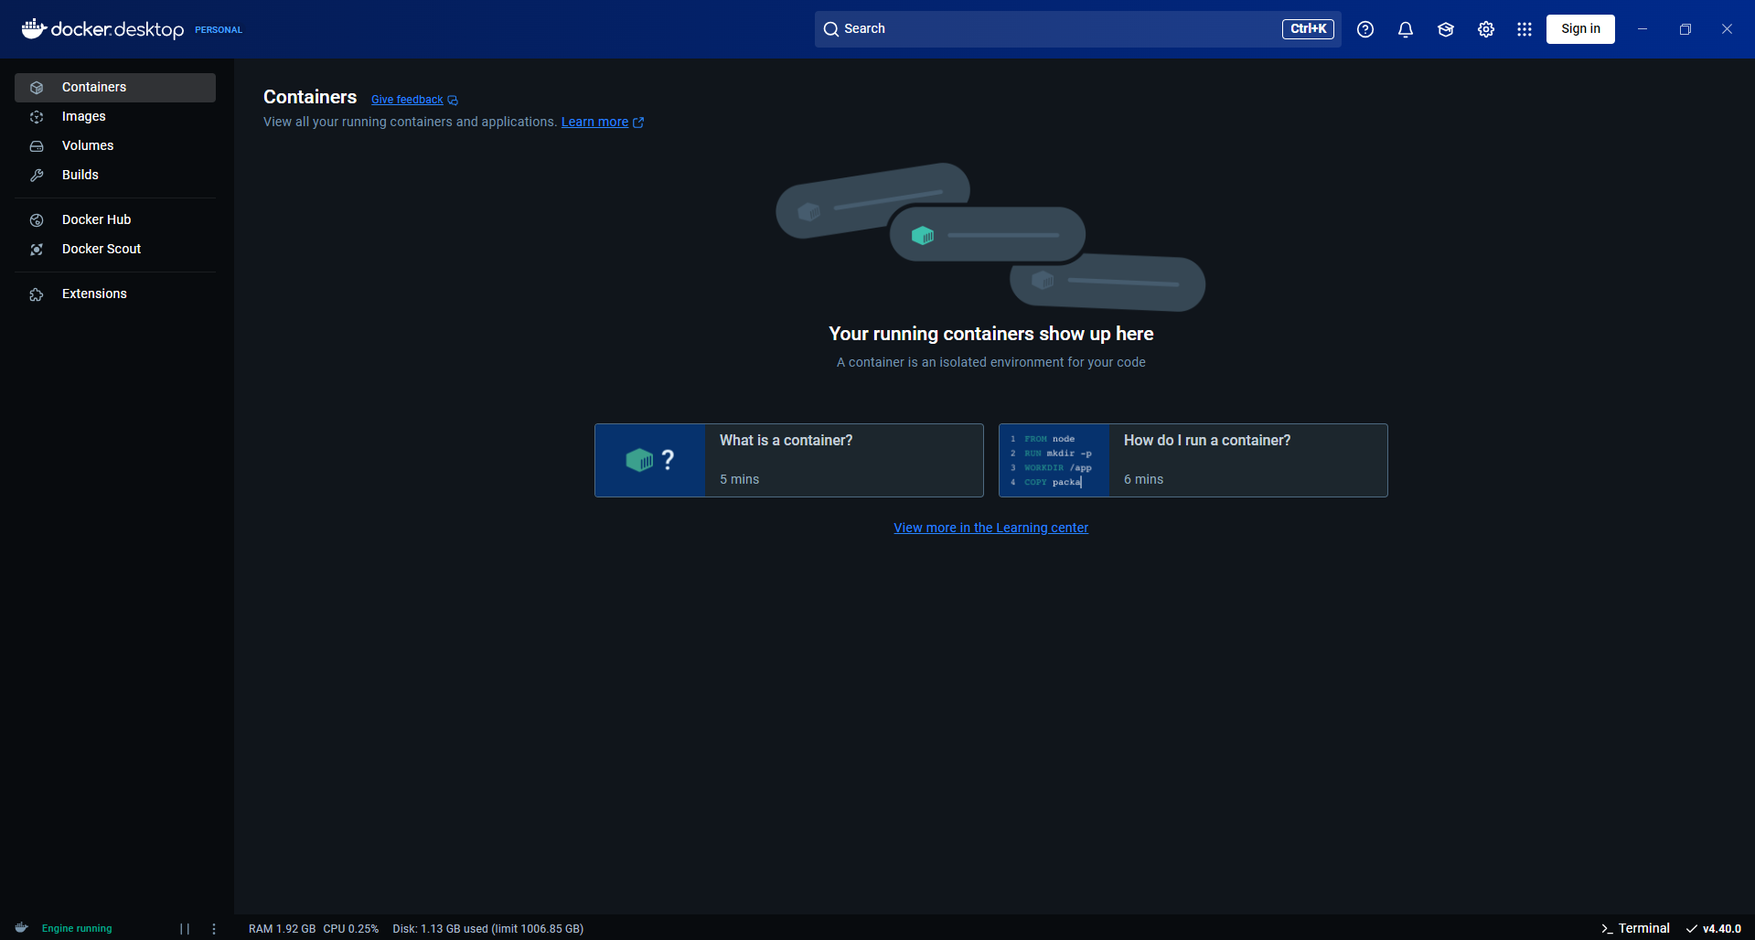

- ติดตั้ง Visual Studio Code
ดาวน์โหลด Visual Studio Code จาก Website: https://code.visualstudio.com/
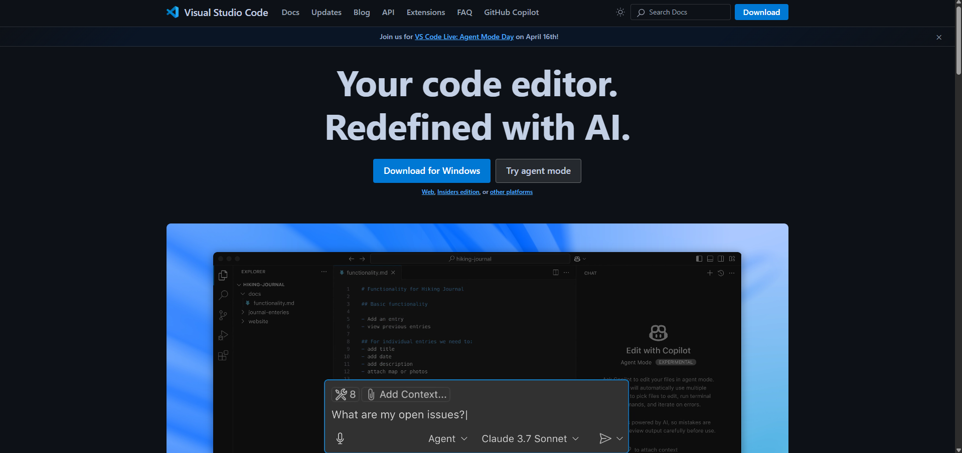
- ติดตั้ง Node.js
ดาวน์โหลด Node.js จาก Website: https://nodejs.org/en
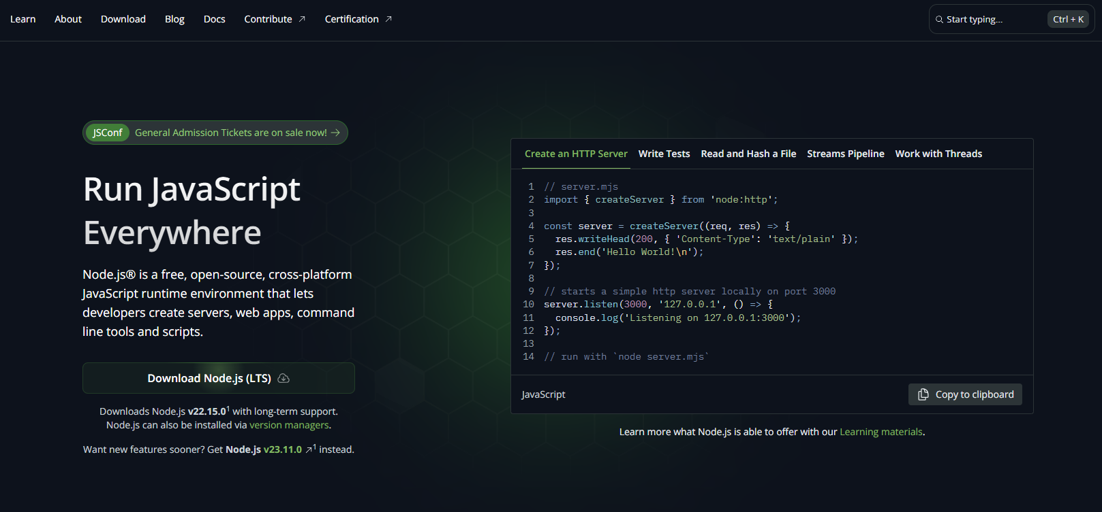

- ติดตั้งระบบฐานข้อมูลลงบนเครื่อง โดยใช้ Docker Desktop และ Visual Studio Code
  - สร้างโปรเจค Folder ใหม่ใน Visual Studio Code
  - สร้างไฟล์ชื่อ docker-compose.yml ในระดับ Root และเขียนกำหนดค่า Config ต่าง ๆ ดังนี้
services:
neo4j:
image: neo4j:latest
container_name: neo4j-container
volumes:
- ./neo4j_database/neo4j_data:/data
- ./neo4j_database/neo4j_logs:/logs
- ./neo4j_database/neo4j_plugins:/plugins
environment:
- NEO4J_AUTH=neo4j/Neo4j12345*
ports:
- "7474:7474"
- "7687:7687"
restart: always
ในตัวอย่างนี้มีการตั้งให้เรียกใช้ Image Neo4j version ล่าสุด ตั้งชื่อ Container ว่า neo4j-container เลือกเก็บข้อมูลไว้ใน Folder neo4j_database ตั้ง Username คือ neo4j และ Password คือ Neo4j12345* และกำหนด Ports สำหรับเข้าใช้ Neo4jBrowser คือ 7474 และ Port สำหรับเชื่อมต่อกับ Node.js คือ 7687 สามารถเปลี่ยนได้ตามความเหมาะสม
  - ต้องมั่นใจว่า Path อยู่ใน Folder โปรเจคนั้น และรันคำสั่ง สามารถเลือกใช้ Command Prompt หรือ PowerShell ได้
docker-compose up -d
ผลลัพธ์ที่ได้
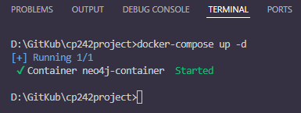
หมายเหตุ ในครั้งแรกที่รันจะต้องใช้เวลาในการโหลด Image สักพัก แต่หากรันครั้งที่สอง จะรันได้เร็วขึ้น
  - คำสั่งพื้นฐานสำหรับการจัดการ Docker ใน Terminal
docker-compose up -d // Start all containers
docker-compose stop // Stop all containers
docker ps // Show all process about containers
docker-compose down // Stop and remove all containers
  - สามารถดูรายละเอียดเพิ่มเติมเกี่ยวกับ Docker ได้ที่ Docker Desktop
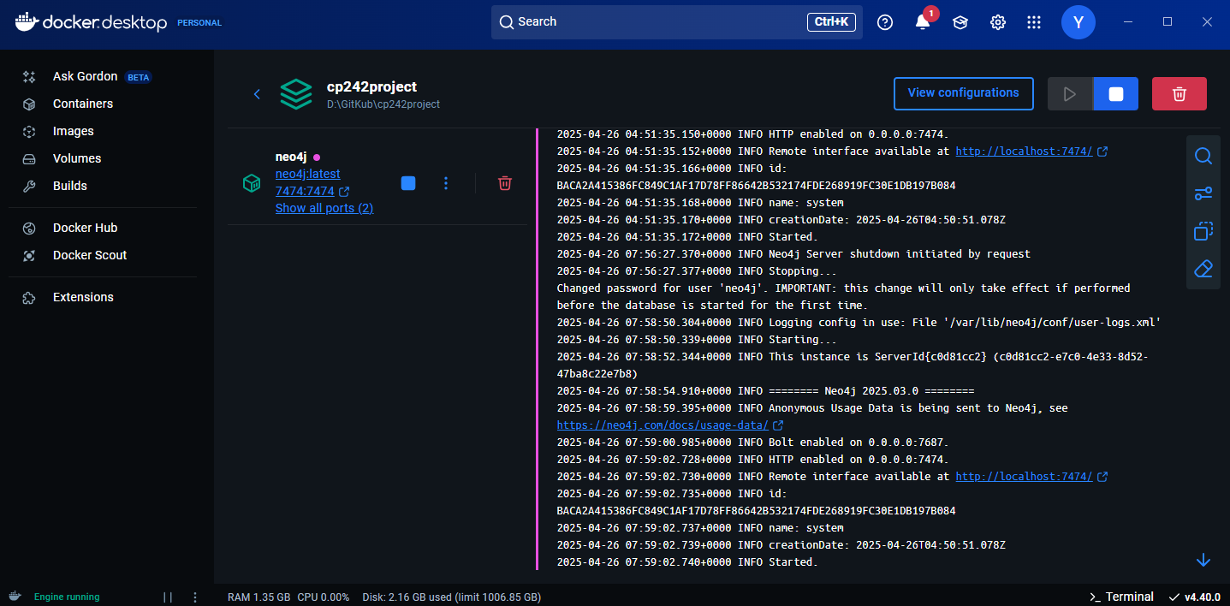

- การเชื่อมต่อ Node.js ให้สามารถทำงานร่วมกับ Neo4j Database ที่อยู่บน Docker แบบเบื้องต้น
  - ที่ Terminal ภายใต้ Folder Project รันคำสั่ง โดยรันทีละบรรทัด
npm init
npm install express neo4j-driver nodemon body-parser
  - สร้างไฟล์ชื่อ server.js และเขียนโค้ดด้านล่างนี้
const express = require('express');
const bodyParser = require('body-parser');
const neo4j = require('neo4j-driver');

const app = express();
app.use(bodyParser.json());

const driver = neo4j.driver(
'bolt://localhost:your_port',
neo4j.auth.basic('your_username', 'your_password')
);
const session = driver.session();

app.get('/', async (req, res) => {
try {
await session.run('RETURN 1');
res.send('Connected to Neo4j successfully!');
} catch (error) {
res.status(500).send('Failed to connect to Neo4j: ' + error.message);
}
});

const PORT = 3000;
app.listen(PORT, () => {
console.log(`Server is running on http://localhost:${PORT}`);
});
หมายเหตุ Port, Username และ Password ให้เลือกใช้ตามไฟล์ docker-compose.yml ที่ได้กำหนดค่าเอาไว้
เมื่อกำหนดค่าเรียบร้อยแล้วให้รันนี้ใน Terminal
nodemon server.js

ผลลัพธ์
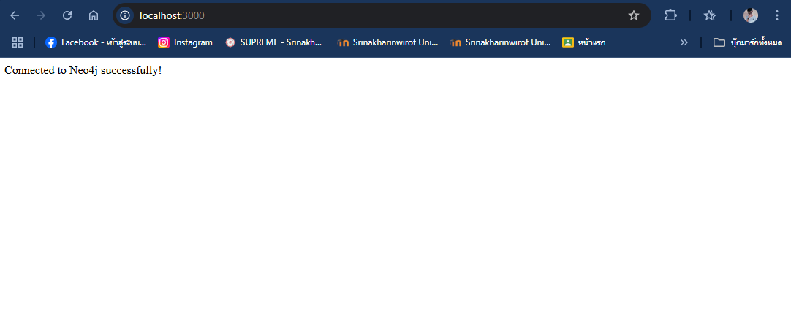
ไปที่ localhost:7474/browser จะเจอกับหน้า Interface สำหรับ Neo4j
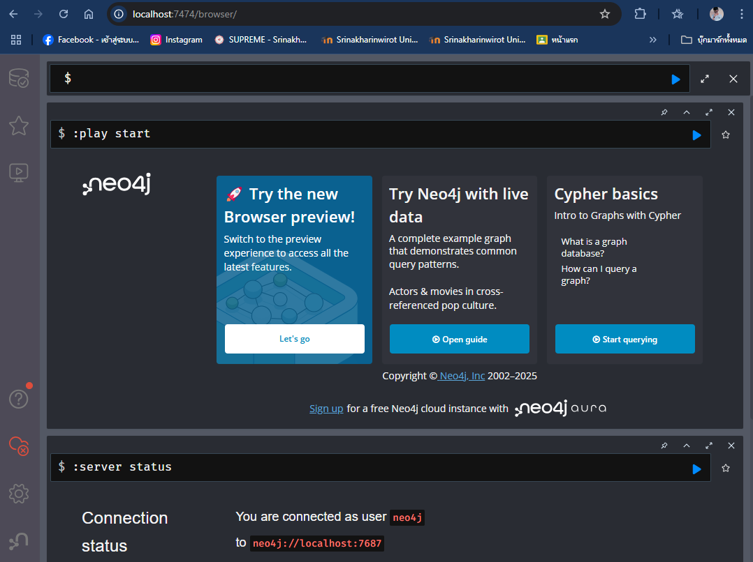
หมายเหตุ ในครั้งแรกต้องล็อคอินด้วย Username และ Password ที่ได้ตั้งเอาไว้ และต้องเปิดใช้งาน Docker แล้วเท่านั้น

- ทดสอบคำสั่ง CRUD เบื้องต้นด้วย Neo4j Driver จาก Node.js และ Postman
  - ติดตั้ง Postman จาก Website: https://www.postman.com/
  - ที่ Postman ให้เลือกใช้ URL: localhost:3000/ ที่ได้กำหนดไว้ใน Express.js
  - ทดสอบระบบ Create
    - เพิ่มโค้ดส่วนนี้เข้าไปใน server.js
app.post('/nodes', async (req, res) => {
const { label, properties } = req.body;
try {
const result = await session.run(
`CREATE (n:${label} $props) RETURN n`,
{ props: properties }
);
res.json(result.records[0].get('n').properties);
} catch (error) {
res.status(500).json({ error: error.message });
}
});
    - ไปที่ Postman เลือก POST ไปที่ localhost:3000/nodes และทดสอบ เลือก Body => Raw => JSON
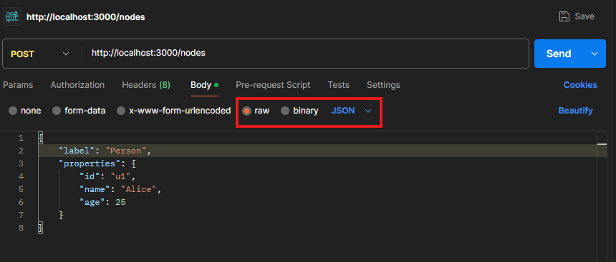
{
"label": "Person",
"properties": { "id": "u1", "name": "Alice", "age": 25 }
}

    - ผลลัพธ์
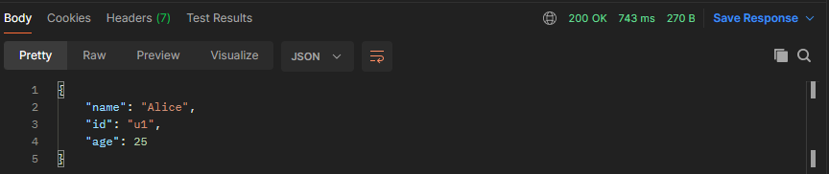
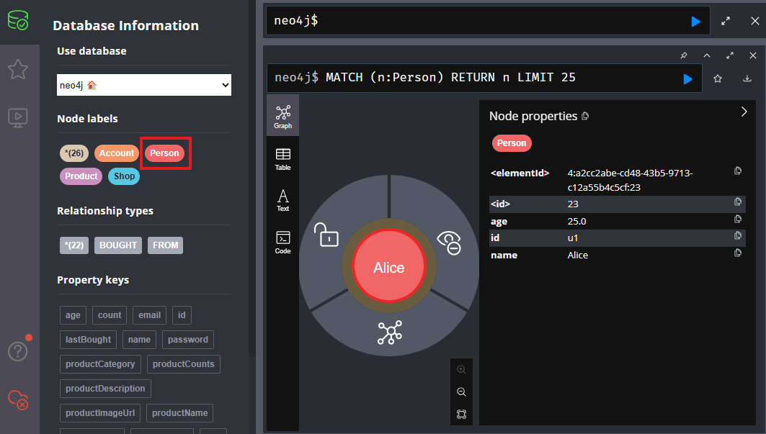
  - ทดสอบระบบ READ
    - เพิ่มโค้ดส่วนนี้เข้าไปใน server.js
app.get('/nodes/:label', async (req, res) => {
const label = req.params.label;
try {
const result = await session.run(`MATCH (n:${label}) RETURN n`);
const nodes = result.records.map(record => record.get('n').properties);
res.json(nodes);
} catch (error) {
res.status(500).json({ error: error.message });
}
});
    - ไปที่ Postman เลือก GET ไปที่ localhost:3000/nodes/:label และทดสอบ ใส่ชื่อ label ที่ต้องการ ในตัวอย่างนี้คือ Person

    - ผลลัพธ์
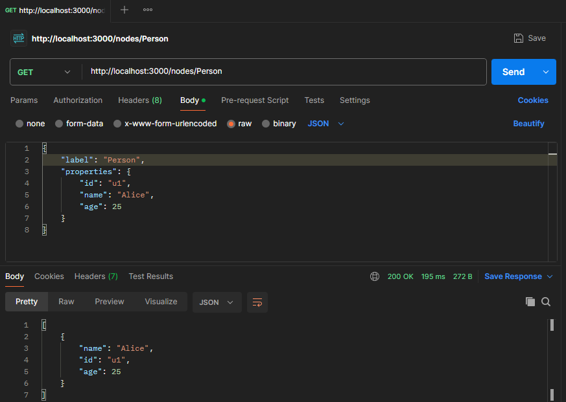
  - ทดสอบระบบ UPDATE
    - เพิ่มโค้ดส่วนนี้เข้าไปใน server.js
app.put('/nodes/:label/:id', async (req, res) => {
const { label, id } = req.params;
const { properties } = req.body;
try {
const result = await session.run(
`MATCH (n:${label} {id: $id})
SET n += $props
RETURN n`,
{ id, props: properties }
);
res.json(result.records[0].get('n').properties);
} catch (error) {
res.status(500).json({ error: error.message });
}
});

    - ไปที่ Postman เลือก PUT ไปที่ localhost:3000/nodes/Person/:id และ ในตัวอย่างนี้คือ nodes/Person/u1
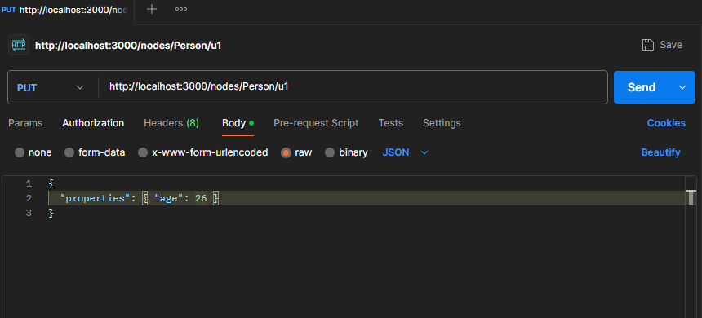
    - ผลลัพธ์
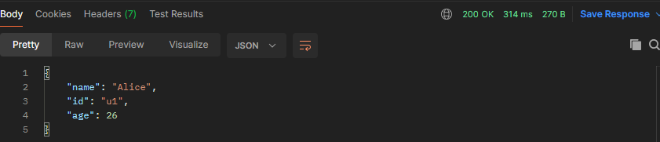
  - ทดสอบระบบ Delete
    - เพิ่มโค้ดส่วนนี้เข้าไปใน server.js
app.delete('/nodes/:label/:id', async (req, res) => {
const { label, id } = req.params;
try {
await session.run(
`MATCH (n:${label} {id: $id}) DETACH DELETE n`,
{ id }
);
res.json({ message: 'Node deleted' });
} catch (error) {
res.status(500).json({ error: error.message });
}
});

    - ไปที่ Postman เลือก DELETE ไปที่ localhost:3000/nodes/Person/:id และ ในตัวอย่างนี้คือ nodes/Person/u1

    - ผลลัพธ์
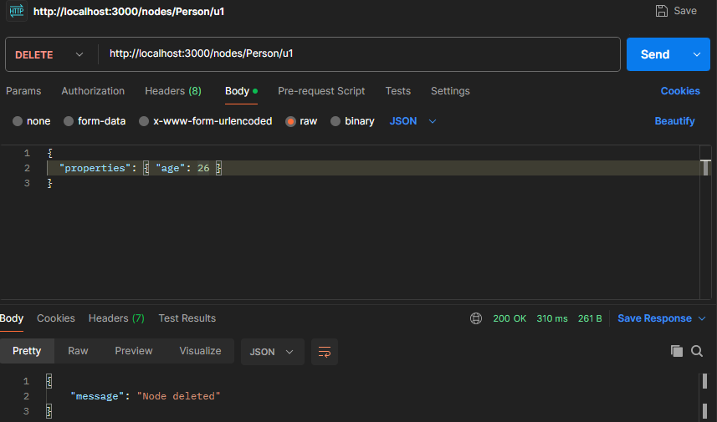
- การเรียกใช้ Cypher-Shell Neo4j ผ่าน Docker
  - รันคำสั่งผ่าน Terminal เราสามารถใช้คำสั่ง CRUD ผ่าน Cypher-Shell ได้
docker exec -it <container-name> cypher-shell -u <username> -p <password>
ผลลัพธ์
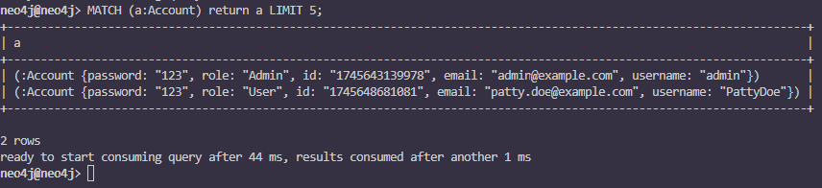
หมายเหตุ ทุกครั้งที่รันคำสั่งต้องลงท้าย ; ทุกครั้ง โดยที่ Docker ต้องเปิดใช้งานอยู่ และคำสั่งออกคือ
:quit

รายละเอียด CRUD Operation ของ Neo4j NoSQL Graph Database
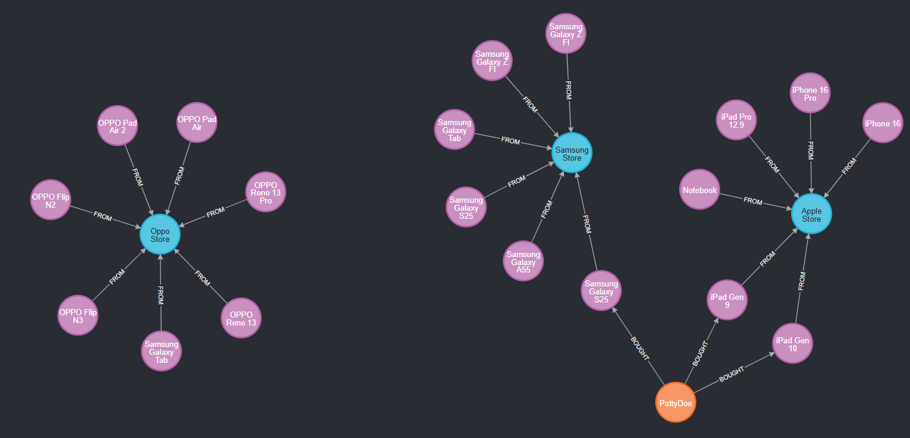
สำหรับการ Execute คำสั่ง Cypher-Query เราสามารถเลือก Execute ผ่าน Neo4j Browser ได้หรือสามารถเลือก Execute ผ่าน Cypher-Shell ใน Docker ได้เช่นกัน โดยในตัวอย่างนี้ เราจะใช้ Neo4j Browser เป็นหลัก
จากภาพข้างต้น เราจะสังเกตเห็นว่า Graph นั้นมีสิ่งที่เรียกว่า Node และ Edge ในการเชื่อมต่อแต่ละ Node เข้าด้วยกัน โดยเราจะสาธิตกระบวนการ CRUD กับ Node และ Edge
- CRUD Operation สำหรับ Node
  - CREATE Operation
CREATE (node:Label {property: <your_property>});
Execute ผ่าน Neo4j Browser
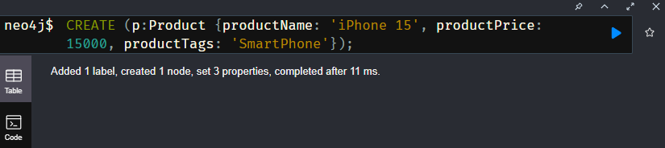

Execute ผ่าน Cypher-Chell ใน Docker
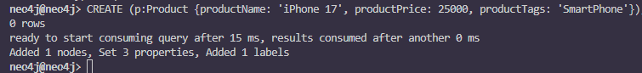

  - READ Operation
MATCH (node:Label)RETURN node LIMIT <number>;
Execute ผ่าน Neo4j Browser
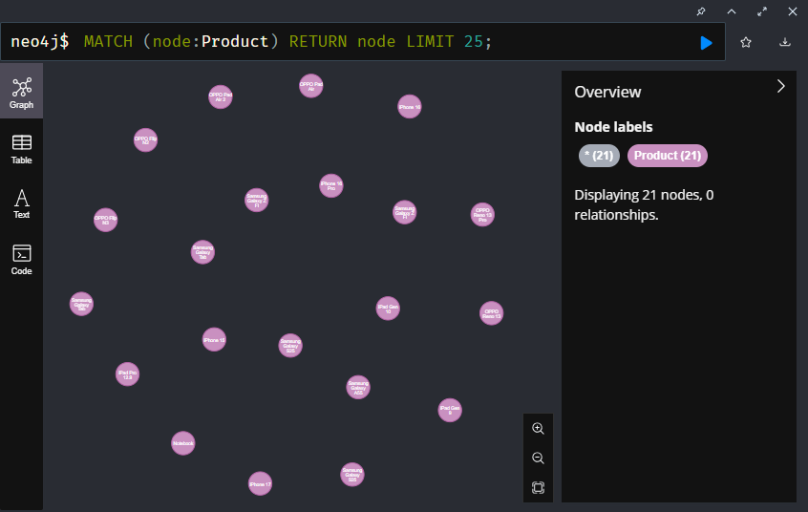
Execute ผ่าน Cypher-Chell ใน Docker
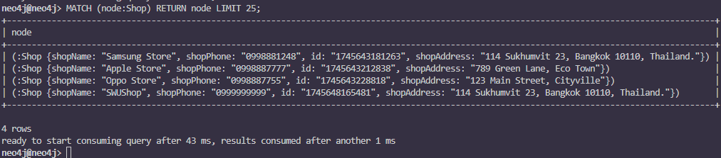

  - Update Operation
MATCH (node:Label {property: <your_property>})
SET node.property = <new_value>;
Execute ผ่าน Neo4j Browser
Before
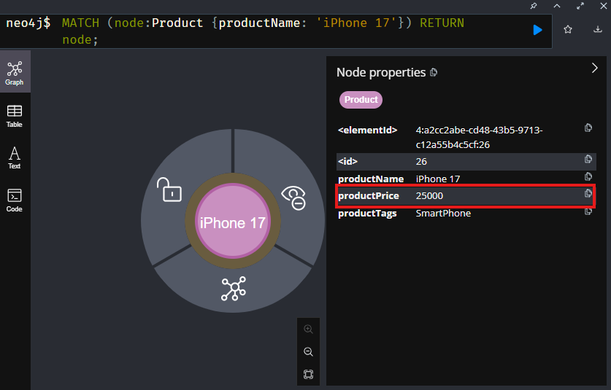
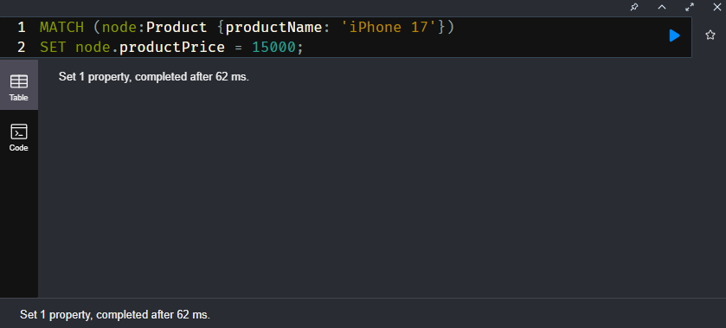

After
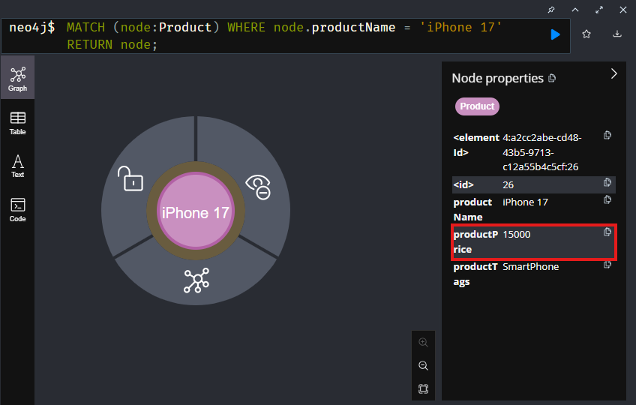

  - Delete Operation
MATCH (node:Label {property: <your_property>})
DELETE node;
Execute ผ่าน Neo4j Browser
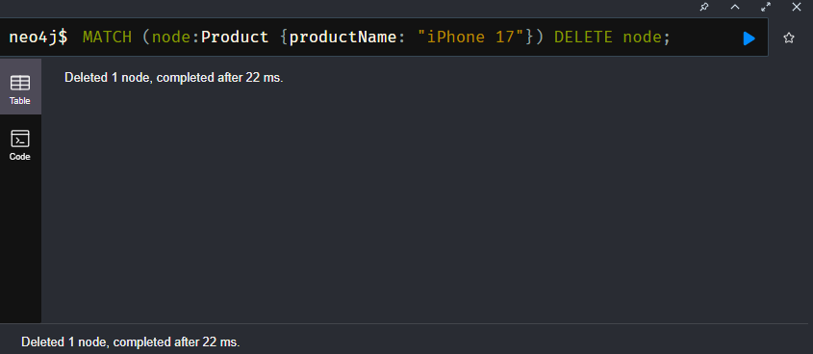

Execute ผ่าน Cypher-Chell ใน Docker
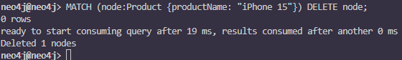

- CRUD Operation สำหรับ Edge
  - CREATE Edge Operation
สร้าง Relationship จาก Node A ไปยัง Node B
MATCH (a:LabelA {propertyKey: 'valueA'})
MATCH (b:LabelB {propertyKey: 'valueB'})
MERGE (a)-[:RELATIONSHIP_TYPE]->(b);

สร้าง Relationship จาก Node B กลับมายัง Node A
MATCH (a:LabelA {propertyKey: 'valueA'})
MATCH (b:LabelB {propertyKey: 'valueB'})
MERGE (b)-[:RELATIONSHIP_TYPE]->(a);

Execute ผ่าน Neo4j Browser
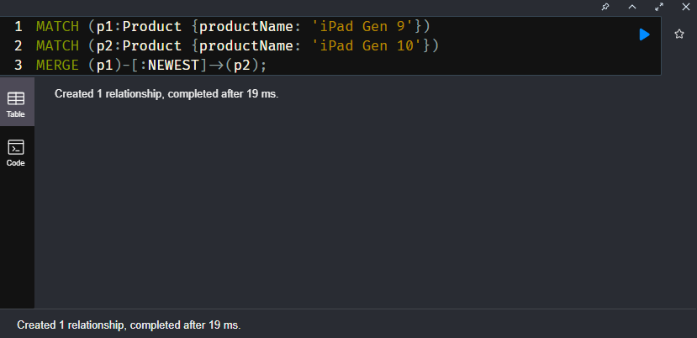
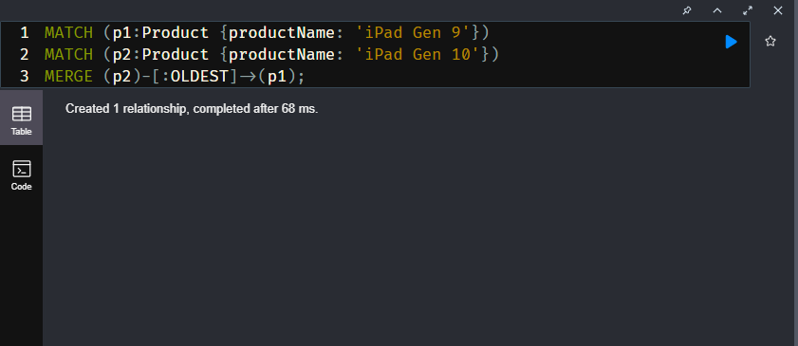
ผลลัพธ์
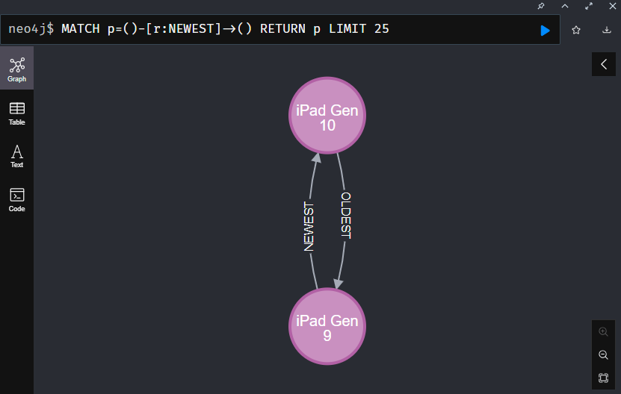
  - READ Edge Operation
อ่านค่า Node ที่มีความสัมพันธ์กัน
MATCH (a:LabelA)-[:RELATIONSHIP_TYPE]->(b:LabelB)
RETURN a, b;

Execute ผ่าน Neo4j Browser
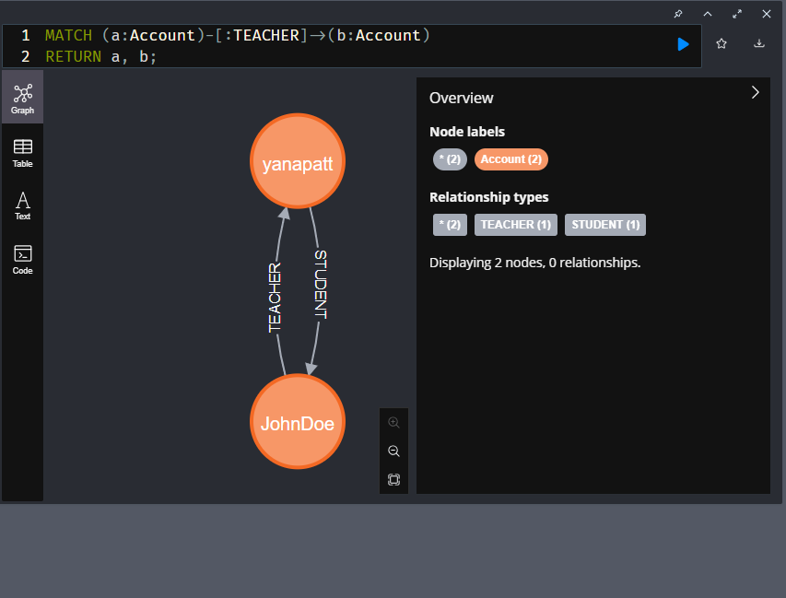
Execute ผ่าน Cypher-Chell ใน Docker
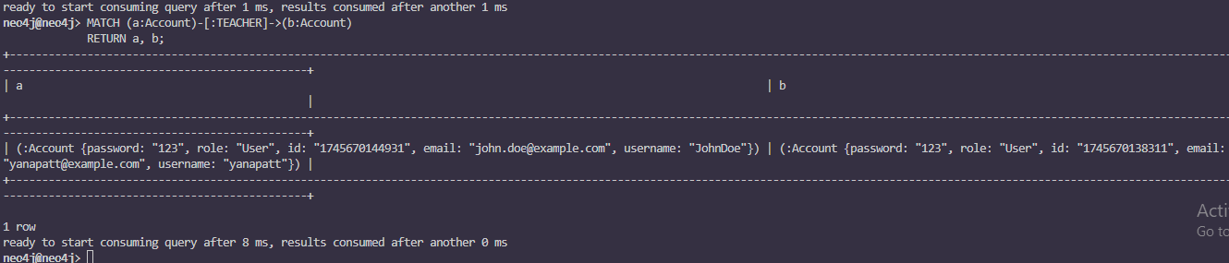

  - UPDATE Edge Operation
อัพเดทค่า Property ภายใน Edge
MATCH (a:LabelA)-[r:RELATIONSHIP_TYPE]->(b:LabelB)
SET r.propertyKey = newValue
RETURN r;

Execute ผ่าน Neo4j Browser
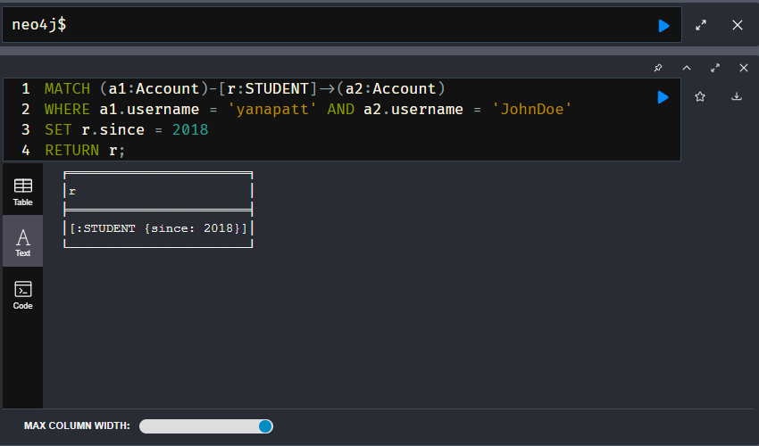
ผลลัพธ์
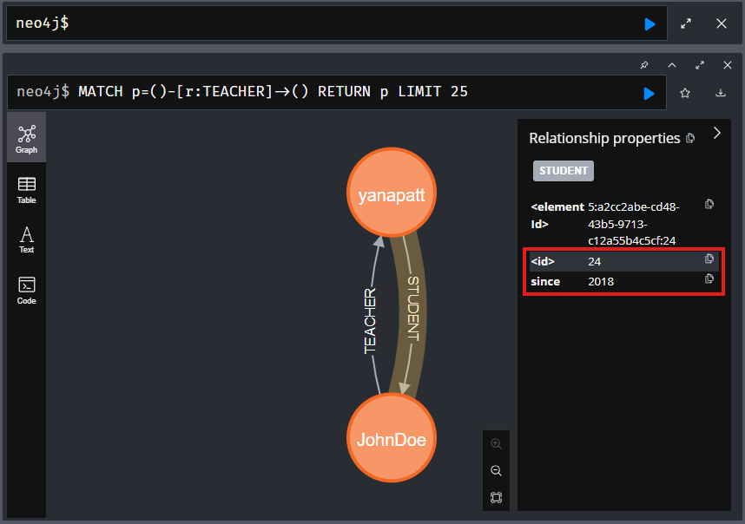

  - DELETE Edge Operation
ลบ Edge ระหว่าง Node 2 nodes
MATCH (a)-[r:RELATIONSHIP_TYPE]->(b)
DELETE r;
Execute ผ่าน Neo4j Browser
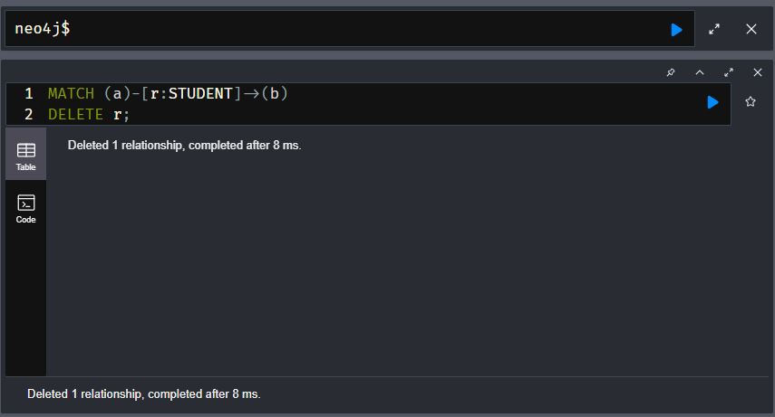
ผลลัพธ์
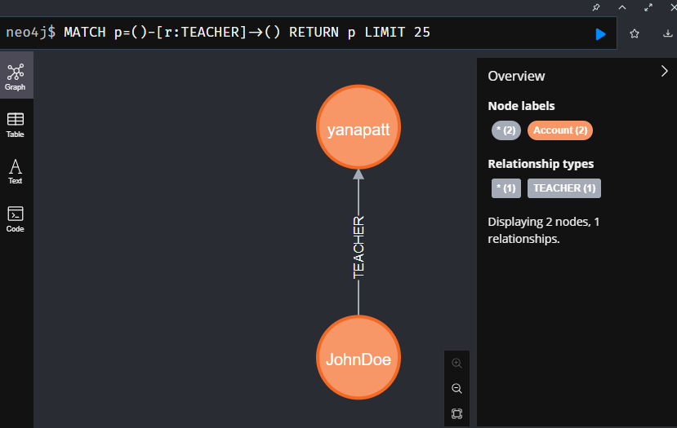
โครงสร้าง Folder Project
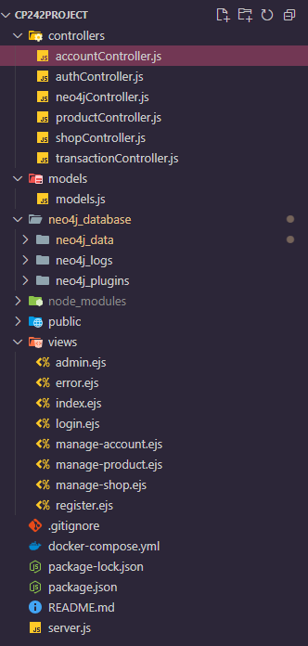

คำอธิบายเกี่ยวกับ Use Case
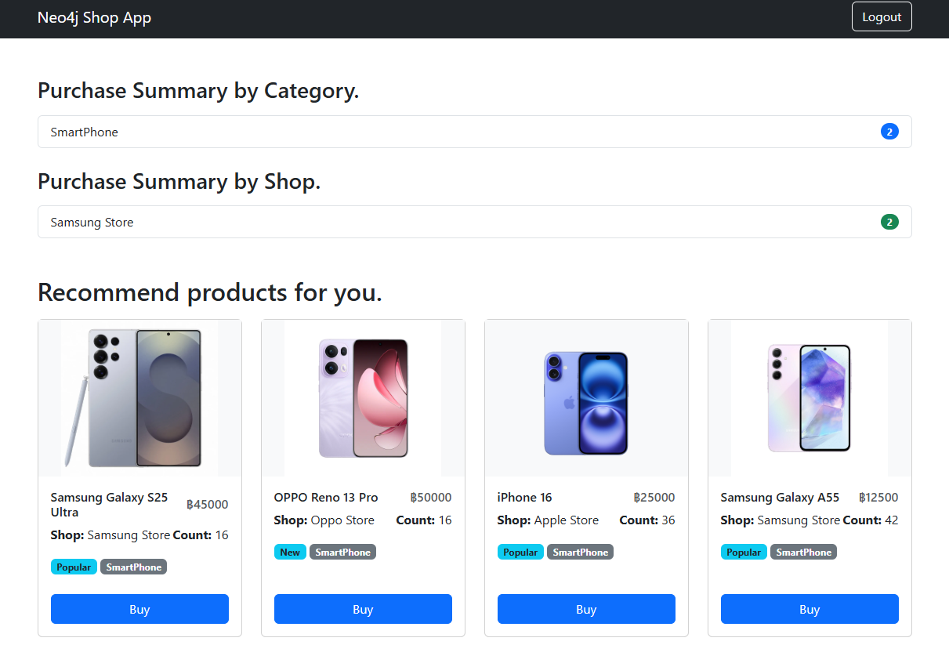
Website นี้เป็น Website เกี่ยวกับการขายสินค้า โดยจะมีร้านค้า สินค้า และผู้ซื้อ ซึ่งสินค้าจะมาจากร้านค้าแต่ละร้าน โดยสินค้าจะมีหมวดหมู่เป็นของตนเอง การทำงานของ Website นี้จะคอยตรวจจับว่า ผู้ซื้อ มีการชื่นชอบสินค้าประเภทไหนและสินค้าที่มาจากร้านไหนมากที่สุด สิ่งที่จะวัดความชื่นชอบได้นั่นคือ จำนวนการสั่งซื้อสินค้าของลูกค้าแต่ละคน
ด้วยเหตุนี้เราจึงเลือกใช้ Neo4j NoSQL Graph Database เนื่องจากมีความเหมาะสมกับการทำระบบแนะนำสินค้า โดยเราจะเลือกเก็บข้อมูล สินค้า ร้านค้า และผู้ซื้อ เป็น Node และความสัมพันธ์ เป็น Edge ซึ่งเราได้ออกแบบ Node และ Edge ดังนี้

คำอธิบาย Node
- Account
{
“id”: ,
“username”: ,
“email”: ,
“role”: ,
“password”:
}
Account ประกอบไปด้วย Properties id, username, email, role และ password
- Product
{
“id”:,
“productDescription”:,
“shopId”:,
“productCategory”:,
“productCounts”:,
“productTags”:,
“productName”: ,
“productPrice”: ,
“productImageUrl”:
}
Product ประกอบไปด้วย Properties id, productDescription, shopId, productCategory, productCounts, productTage, productName, productPrice และ productImageUrl
- Shop
{
“id”: ,
“shopAddress”: ,
“shopName”: ,
“shopPhone”:
}
Product ประกอบไปด้วย Properties id, shopAddress, shopName และ shopPhone
คำอธิบาย Edge (Relationship)
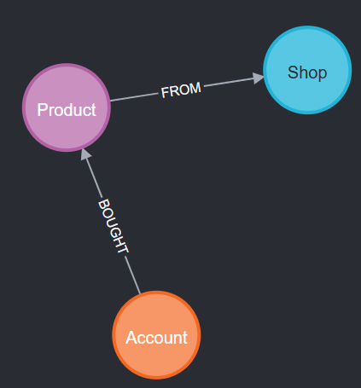
Account – [ :BOUGHT ] -> Product
Product – [ :FROM ] -> Shop
โดย Relationship BOUGHT ระหว่าง Account และ Product จะมี Property Count ในการนับจำนวนครั้งที่ ผู้ซื้อ กดซื้อสินค้าในแต่ละครั้ง ป้องกันการสร้าง Relationship ซ้ำโดยไม่จำเป็น

เมื่อผู้ใช้สมัครและล็อคอินเข้าสู่ Website ในเริ่มต้นจะยังไม่มีสินค้าแนะนำ เนื่องจากยังไม่มีการสร้าง Relationship ระหว่าง Account และ Product
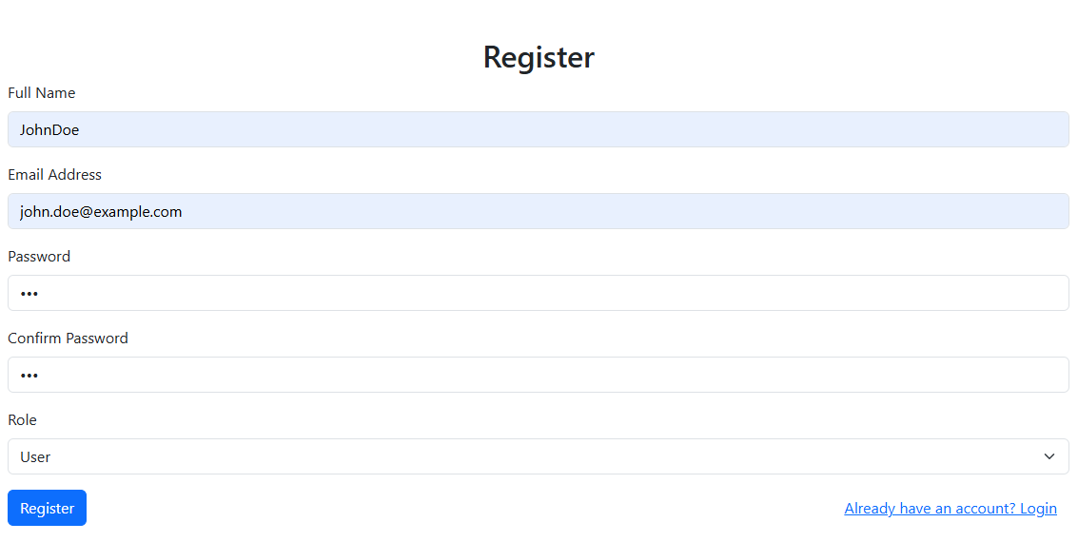
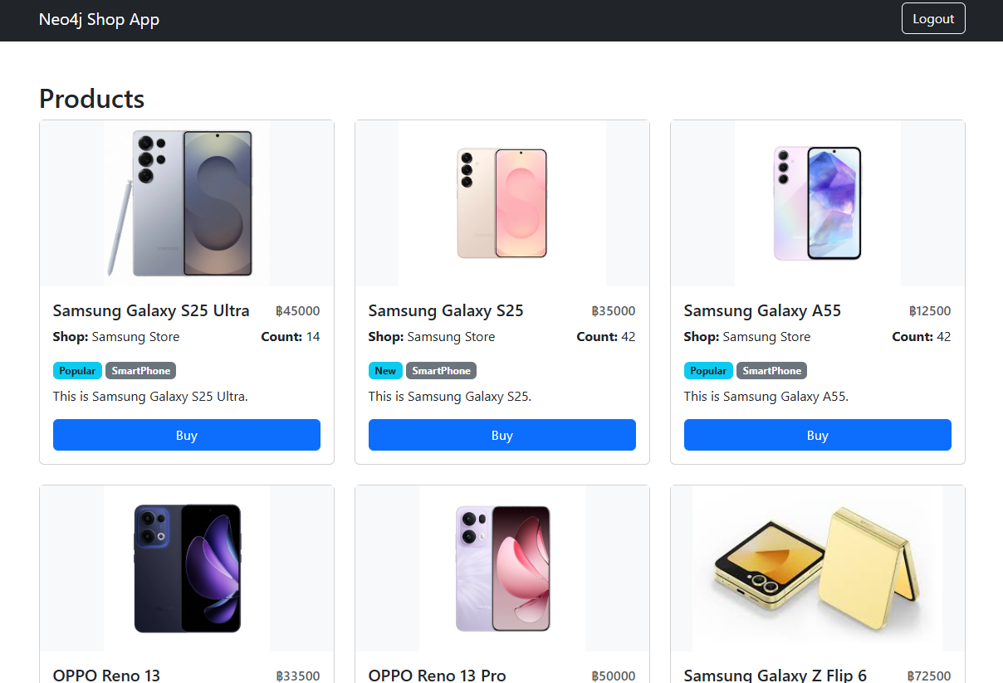

ทันทีที่ผู้ใช้กดซื้อสินค้า ระบบจะมีการสร้าง Relationship ระหว่าง Account และ Product การแนะนำสินค้าจะเกิดขึ้น โดยแบ่งได้ 2 แบบ
- แบบที่ 1 แนะนำสินค้าที่มี Category เดียวกัน
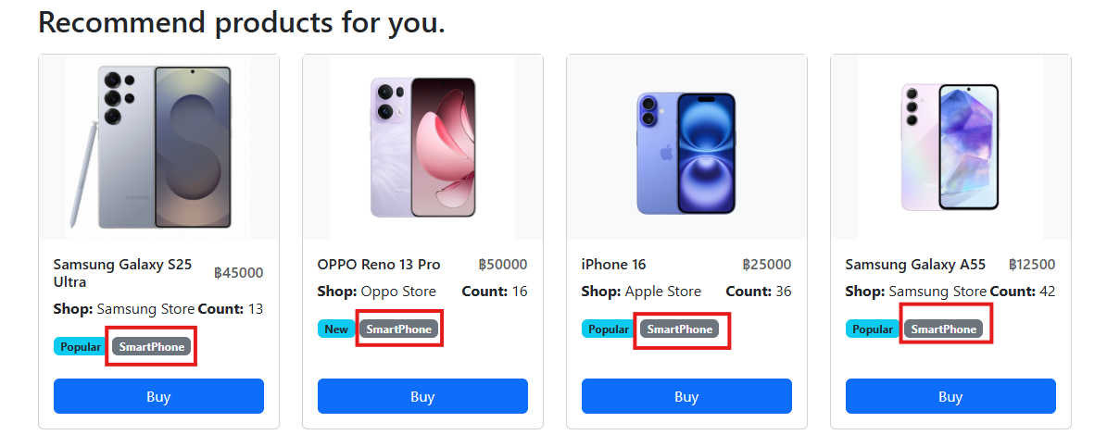
- แบบที่ 2 แนะนำสินค้าที่มีจาก Shop เดียวกัน
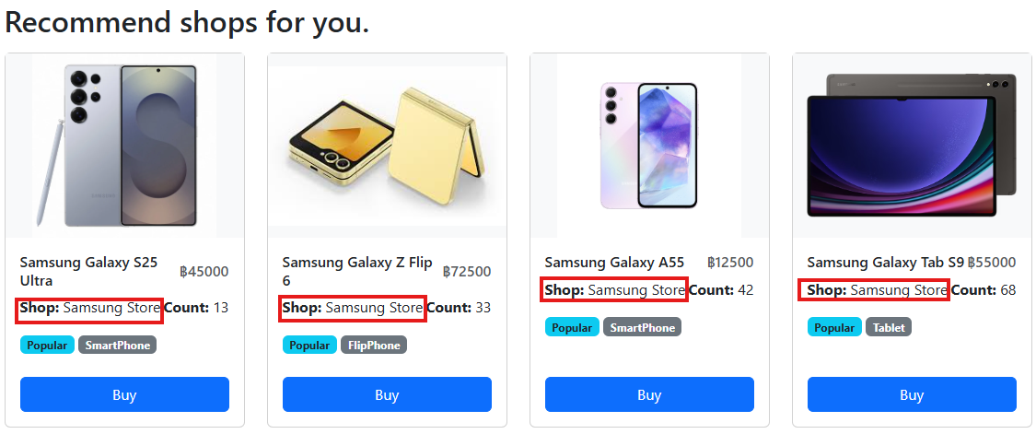
โดยใช้ Count ที่เป็น Properties บน Relationship ระหว่าง Account และ Product ในการพิจารณาเลือกแนะนำสินค้า ซึ่งจะพิจารณาเลือกสินค้าที่มี Count สูงที่สุด
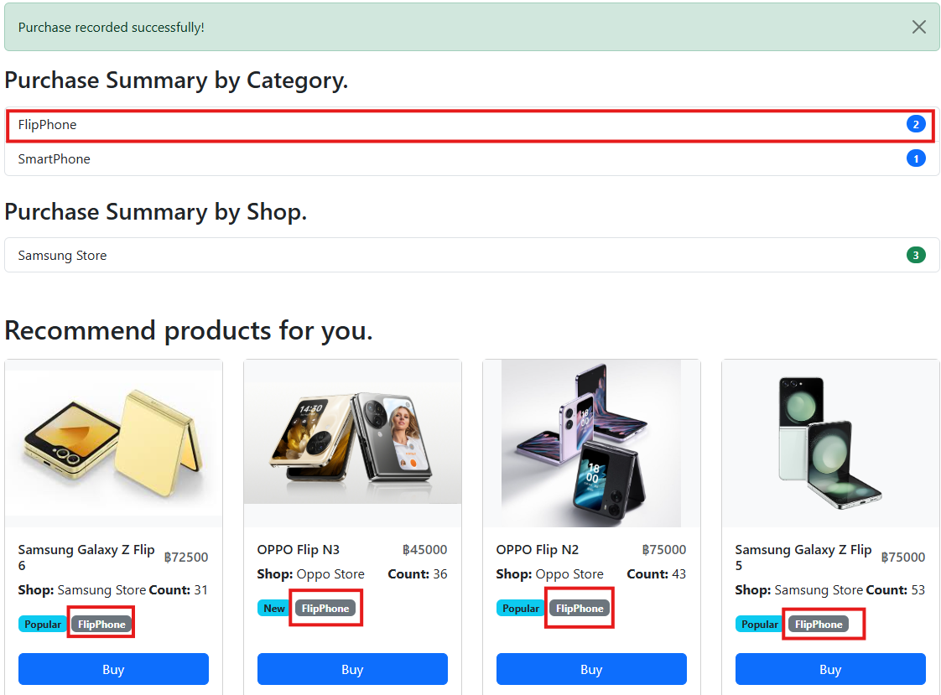

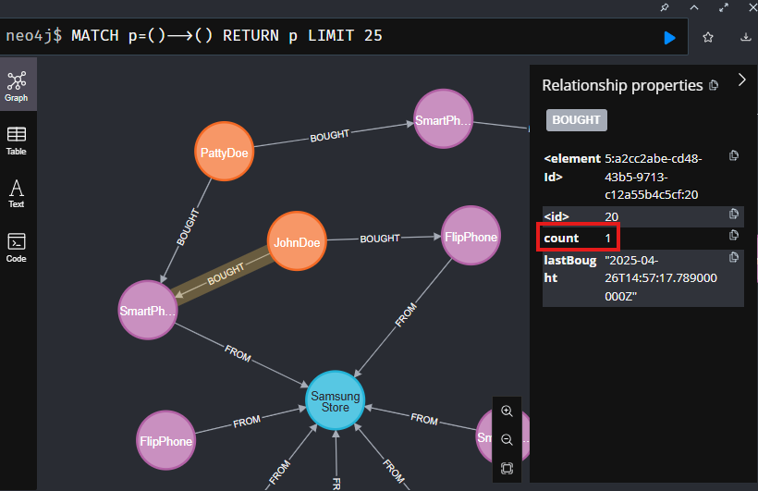
คำอธิบายเกี่ยวกับการทำงานของ Application
ที่ models.js
const neo4j = require('neo4j-driver');

const driver = neo4j.driver(
'bolt://localhost:7687',
neo4j.auth.basic('neo4j', 'Neo4j12345*')
);

module.exports = driver;

มีการเรียกใช้ neo4j-driver ที่เป็น Package จาก Node.js ในการติดต่อกับ Neo4j โดยภายโค้ดจะมีการกำหนด Port การเชื่อมต่อ และ Authenticate ตามที่ได้ตั้งไว้ใน docker-compose.yml

ที่ neo4jController.js (โค้ดบางส่วน)
const driver = require('../models/models');

exports.authNeo4j = async (req, res, next) => {
const session = driver.session();
try {
await session.run('RETURN 1');
res.render('index', { status: 'Connected to Neo4j successfully!' });
} catch (err) {
next(err);
} finally {
await session.close();
}
}

// CREATE
exports.createNode = async (label, properties) => {
const session = driver.session();
try {
const cypherQuery = `CREATE (n:${label} $properties) RETURN n`;
await session.run(cypherQuery, { properties });
} finally {
await session.close();
}
};

// READ
exports.readNodes = async (label) => {
const session = driver.session();
try {
const result = await session.run(`MATCH (n:${label}) RETURN n`);
return result.records.map(record => record.get('n').properties);
} finally {
await session.close();
}
};

เป็นส่วนที่ใช้ในการทำ CRUD Operation ใน Neo4j โดยจะมีการเตรียม Cypher Query ล่วงหน้า เพื่อรอ Execute คำสั่ง

ที่ productController.js (โค้ดบางส่วน)
const neo4jController = require('./neo4jController');

exports.showManageAccountPage = async (req, res, next) => {
try {
const accounts = await neo4jController.readNodes('Account');

const accountEmail = req.params.email;
let account = null;
let isEdit = false;

if (accountEmail) {
account = accounts.find(a => a.email === accountEmail);
isEdit = true;
}

res.render('manage-account', {
message: req.query.message || null,
accounts,
isEdit,
account
});
} catch (err) {
next(err);
}
};

// สำหรับ login: หา account โดย email และ password
exports.findAccountByEmailAndPassword = async (email, password) => {
const accounts = await neo4jController.readNodes('Account');
return accounts.find(acc => acc.email === email && acc.password === password);
};
เปรียบเสมือนตัวกลางในการรับ Request จากผู้ใช้ เพื่อให้ neo4jController Execute Cypher Query และส่งต่อผลลัพธ์จากการเรียก Method ใน neo4jController กลับไปให้หน้า ejs เพื่อแสดงข้อมูลประกอบการแสดงผล User Interface โดยจะมี accountController (จัดการเกี่ยวกับบัญชี), transactionController (จัดการเกี่ยวกับการซื้อสินค้า) และ shopController (จัดการเกี่ยวกับร้านค้า) ที่มีหน้าที่เฉพาะเจาะจงในแต่ละงาน แต่มีหลักการทำงานที่คล้ายคลึงกัน

ที่ authController.js (โค้ดบางส่วน)
const neo4jController = require('./neo4jController');

exports.showManageAccountPage = async (req, res, next) => {
try {
const accounts = await neo4jController.readNodes('Account');

const accountEmail = req.params.email;
let account = null;
let isEdit = false;

if (accountEmail) {
account = accounts.find(a => a.email === accountEmail);
isEdit = true;
}

res.render('manage-account', {
message: req.query.message || null,
accounts,
isEdit,
account
});
} catch (err) {
next(err);
}
};

// สำหรับ login: หา account โดย email และ password
exports.findAccountByEmailAndPassword = async (email, password) => {
const accounts = await neo4jController.readNodes('Account');
return accounts.find(acc => acc.email === email && acc.password === password);
};
มีหน้าที่ในการ Verify ความถูกต้องของบัญชีผู้ใช้ก่อนเข้าสู่ระบบ และจัดการบทบาทของ Account เพื่อจำแนก User ปกติและ Admin ส่งผลให้ 2 บทบาทนี้จะเข้าถึงฟังก์ชันต่าง ๆ ในเว็ปไซต์ได้แตกต่างกัน

ข้อมูล Database ทั้งหมดที่อยู่ถาวร จะถูกจัดเก็บไว้้ใน Folder ภายใต้ Folder Project
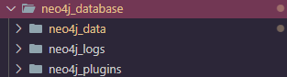

สรุปผลการดำเนินงาน
โครงการนี้มีวัตถุประสงค์เพื่อพัฒนาระบบแนะนำสินค้าต่าง ๆ บนเว็ปไซต์ให้แก่ผู้ใช้งาน โดยเป็นการแนะนำที่สอดคล้องกับผู้ใช้งานแต่ละคน ซึ่งการใช้ Neo4j NoSQL Graph Database ถือได้ว่ามีประสิทธิภาพยอดเยี่ยมและเป็นอีกหนึ่งทางเลือกในการจัดการหรือบริหารข้อมูลสำหรับการทำงานเว็ปไซต์ในลักษณะนี้ การมี Node และ Edge ทำให้การดึงข้อมูลต่าง ๆ มีความยืดหยุ่นมากยิ่งขึ้น อย่างไรก็ตามในระหว่างการพัฒนาเว็ปไซต์ก็ได้พบกับอุปสรรคมากมาย และเราได้คาดหวังว่าโครงการนี้จะเป็นประโยชน์แก่ผู้ที่ต้องการศึกษาและนำโครงการไปต่อยอดให้ดีขึ้นต่อไป

บรรณานุกรม
[k]code. (2565, กุมภาพันธ์). Neo4j Docker quick start. สืบค้นเมื่อวันที่ 24 เมษายน 2568. จาก https://www.youtube.com/watch?v=kyfcr5UPIqw&t=154s
Neo4jOfficial. (2568). Neo4j Documentation. สืบค้นเมื่อวันที่ 24 เมษายน 2568. จากhttps://neo4j.com/-docs/

